**B**

**香 港 中 學 文 憑 考 試**

**中六 模擬考試**

**化學 試卷一**

**乙部：試題答題簿B**

本試卷必須用中文作答

**乙部的考生須知**

（一） 宣布開考後，考生須首先在第1 頁之適當位置

填寫考生編號；並在第1、3、5、7、9 及11

頁之適當位置貼上電腦條碼。

（二） 參閱甲部試卷封面的考生須知。

（三） 本部包括**一、二兩部分**。

（四） 第一和第二部分**各題均須作答**。答案須寫在本

試題答題簿中預留的空位內。不可在各頁邊界

以外位置書寫。寫於邊界以外的答案，將不予

評閱。

（五） 有* 號標記的試題，將有一分給予達致有效傳

意的答案。

（六） 如有需要，可要求派發補充答題紙。每一紙張

均須填寫考生編號、填畫試題編號方格及貼上

電腦條碼。

（七） 試場主任宣布停筆後，考生不會獲得額外時間

貼上電腦條碼及填畫試題編號方格。

|  |  |  |  |  |  |  |  |
| --- | --- | --- | --- | --- | --- | --- | --- |
| 考生編號 |  |  |  |  |  |  |  |

|  |  |
| --- | --- |
|  | 由閱卷員填寫 |
| 試題編號 | 積分 |
| 1 |  |
| 2 |  |
| 3 |  |
| 4 |  |
| 5 |  |
| 6 |  |
| 7 |  |
| 8 |  |
| 9 |  |
| 10 |  |
| 11 |  |
| 12 |  |
| 總分 |  |

**第一部分**

各題**均須作答**。把答案寫在預留的空位內。

1. 溴分別與氟和銫（Cs）化合生成化合物X和Y。

(a) 繪出由溴和氟生成的化合物X的電子圖，只需顯示最外層的電子。

（1 分）

(b) 銫是第I 族元素。

(i) 繪出由溴和銫生成的化合物Y的電子圖，只需顯示最外層的電子。

（1 分）

1. (b) (ii) 固體化合物Y的結構與氯化銫的相似。繪出固體化合物Y的結構。

（1 分）

(iii) 解釋為甚麼固體化合物Y易碎。

（2 分）

2. 黃銅是銅和鋅的合金。以下步驟顯示如何測定在黃銅樣本中銅的含量。

把1.73 g 的黃銅溶於硝酸中，然後加入過量的氫氧化鈉溶液。這會令銅以藍色氫氧化銅(II)的形式沉澱出來，鋅則留在溶液中。把氫氧化銅(II)過濾、沖洗及弄乾，然後把氫氧化銅(II)強熱來獲取氧化銅(II)。在這步驟中，可獲取1.33 g 的氧化物。

(a) 為甚麼把沉澱物加熱前要先沖洗？

（1 分）

(b) 寫出由氫氧化銅(II)分解成氧化銅(II)的化學方程式。

（1 分）

(c) 計算在黃銅樣本內銅的質量百分比。

（相對原子質量：O = 16.0，Cu = 63.5）

（2 分）

2. (d) 銅和鐵均用於製造流動電話。

∗(i) 其中一個在流動電話中使用銅的原因是因為它是優良的導電體。

描述銅的鍵合，由此解釋為甚麼銅是優良的導電體。

（4 分）

(ii) 在流動電話中使用的鐵必定不能生銹。

建議一個方法來防止在流動電話中的鐵生銹，並說明這個防銹方法的原理。

（2 分）

3. 硫和氟會化合生成非極性分子六氟化硫（SF6）。

(a) 在下圖中標示S–F鍵的極性。



（1 分）

(b) (i) 繪出SF6分子的電子圖，只需顯示最外層的電子。

（1 分）

(ii) 解釋八隅體規則是否適用於SF6 分子。

（1 分）

3. (c) (i) 繪出SF6分子的三維結構，並解釋分子的形狀。

（3 分）

(ii) 建議為甚麼即使SF6擁有極性鍵，卻是非極性分子。

（1 分）

4. 氫氧化鋇溶液和硫酸反應，會生成白色沉澱物 — 硫酸鋇。可通過量度反應混合物的導電性去

跟隨100.0 cm3氫氧化鋇溶液與硫酸反應的進度。

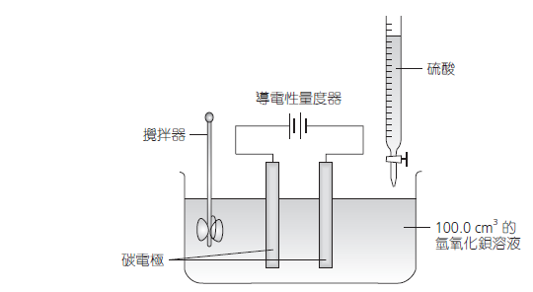

在某次實驗中，把硫酸以1.0 cm3的分量逐次加入氫氧化鋇溶液中。每次加入硫酸後，均量度反

應混合物的導電性。

下圖展示取得的實驗結果。

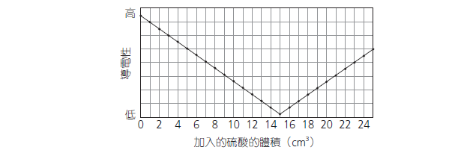

(a) 為甚麼反應混合物的導電性會降至接近零？輔以方程式加以解釋。

（3 分）

4. (b) 要中和100.0 cm3的氫氧化鋇溶液，需要多少的硫酸？

（1 分）

(c) 硫酸的濃度是1.00 mol dm–3。氫氧化鋇溶液的濃度是多少？

（3 分）

5. 下圖展示一個用鹼性電解質的氫氧燃料電池。

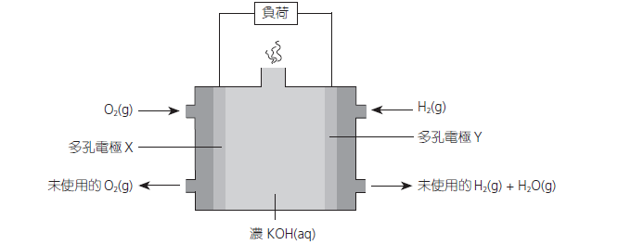

(a) 寫出製造電極Y所需的物料。

（1 分）

(b) 分別寫出在電極X和Y上發生的反應的離子半方程式。

（2 分）

(c) 解釋哪個電極（Ｘ或Y）是電池的陰極。

（2 分）

5. (d) 與使用傳統電池相比，提出使用燃料電池的兩項優點。

（2 分）

(e) 解釋為甚麼在日常生活中並不常用燃料電池。

（1 分）

6. 由石油製造聚乙烯需經過三個步驟，包括分餾、裂解和聚合作用。

(a) 在分餾中，石油會被汽化，不同餾分會在分餾柱的不同位置凝結。

(i) 指出分餾柱的哪個部分的温度最高。

（1 分）

(ii) 指出分子質量較少的烴會在分餾柱的哪個部分凝結。

（1 分）

(b) 裂解烷烴會生成烯烴。

裂解C21H44時會生成乙烯、丙烯及另一個生成物。乙烯和丙烯的摩爾比例是3：2。寫出此

反應的方程式。

（1 分）

(c) 丙烯聚合生成聚丙烯。

(i) 寫出丙烯進行的聚合作用的類別名稱。

（1 分）

(ii) 寫出由丙烯生成聚丙烯的化學方程式。

（1 分）

(iii) 解釋為甚麼聚丙烯在室温下是固體。

（2 分）

7. 氯甲烷（例如二氯甲烷和三氯甲烷）可在工業上製造，它們的用途十分廣泛。

三氯甲烷（CHCl3）可以用來製造冷凍劑二氟氯甲烷。

讓氯與二氯甲烷（CH2Cl2）反應，可生成三氯甲烷。

此反應可以利用涉及三步的反應機理來表示，分別包括起始、傳播及終止。

(a) 利用電子圖來顯示氯和二氯甲烷反應的起始步驟。

（只需顯示最外層的電子。）

（1 分）

(b) 利用電子圖來顯示氯和二氯甲烷反應的兩個傳播步驟，以生成三氯甲烷。

（只需顯示最外層的電子。）

（2 分）

7. (c) 利用電子圖來顯示反應的終止步驟以生成四氯乙烷。

（只需顯示最外層的電子。）

（1 分）

(d) 提出涉及反應的一個所需條件，並寫出此反應的類別名稱。

（2 分）

*8. 一名學生通過實驗找出兩項反應的焓變：

(a) 在第一項實驗中，該學生讓氫氧化鎂與過量的稀氫氯酸在聚苯乙烯杯子中反應。

實驗結果如下：

• 使用的Mg(OH)2(s) 的質量 = 3.50 g

• 反應物溶液的質量 = 103.0 g

• 反應物溶液的起始温度 = 28.2 oC

• 反應物溶液的最高温度 = 40.4 oC

• 反應物溶液的比熱容 = 4.30 J g–1 K–1

• Mg(OH)2(s) 的摩爾質量 = 58.3 g mol–1

假設該杯子的熱容量可以略去不計，計算氫氧化鎂與稀氫氯酸反應的焓變，以kJ mol–1

為單位。

（2 分）

8. (b) (i) 寫出涉及氫氧化鎂的生成焓變的化學方程式。

（1 分）

(ii) 在另一項實驗中，學生求得反應(2)的焓變是–413 kJ mol–1。

根據已知數據，利用赫斯定律計算氫氧化鎂的生成焓變，以kJ mol–1 為單位。

（H2O(l) 的標準生成焓變 = –286 kJ mol–1）

（3 分）

**第二部分**

**各題均須作答。把答案寫在預留的空位內。**

9. 下表列出元素由硅到氯的熔點。

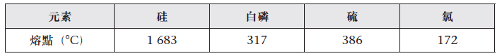

(a) 解釋為甚麼硅具有高熔點。

（2 分）

(b) 建議為甚麼其他三種元素的熔點的排序如下：

硫 > 磷 > 氯

（2 分）

10. 可以通過量度分解進行時不同時間生成的氧的體積，探究以氧化錳(IV)作為催化劑的過氧化氫的分解速率。

把100 cm3的0.050 mol dm–3過氧化氫溶液和0.50 g的氧化錳(IV)粉末放置在下圖所示的錐形瓶內。

把盛載氧化錳(IV)的玻璃小瓶傾倒，以啓動反應，並在同一時間按下秒錶。

(a) 完成下圖，展示如何收集生成的氣體和量度其體積。



（1 分）

(b) 下圖展示在不同時間生成的氧的體積。

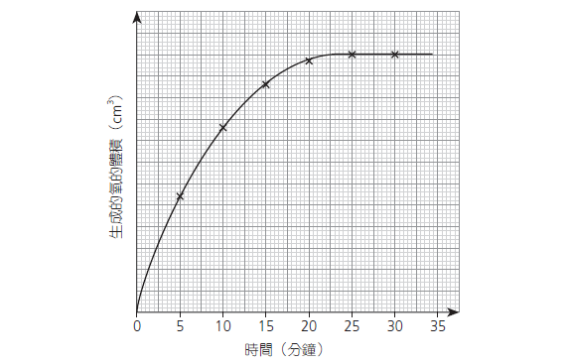

1. 寫出過氧化氫溶液分解的化學方程式。

（1 分）

10. (b) (ii) 計算在常温常壓下生成的氧氣的總體積。

（在常温常壓下氣體的摩爾體積 = 24.0 dm3 mol–1）

（2 分）

(iii) 解釋如何在圖表中找出在第10分鐘時氧的𣊬間生成速率。

（1 分）

(c) 在另一項實驗中使用相同分量的粉狀氧化錳(IV)，但使用150 cm3的0.040 mol dm–3過氧化

氫溶液。

描述並解釋以下各項會有甚麼變化。

(i) 分解的初速；

（1 分）

(ii) 生成的氧的總體積。

（1 分）

11. 在一項實驟中，把椰子油和氫氧化鈉溶液在攪拌下加熱15分鐘。在冷卻混合物後，加入無色溶液X以獲取肥皂。把肥皂分離，然後用清水沖洗。

(a) 提出X是甚麼。

（1 分）

(b) 椰子油的主要成分是由月桂酸（C11H23COOH）和甘油生成的三酯，稱為月桂酸甘油三酯。

(i) 描述一個化學測試以顯示月桂酸是酸。

（2 分）

(ii) 繪出月桂酸甘油三酯的結構。

（1 分）

11. (b) (iii) 繪出在此實驗中生成的肥皂的結構。

（1 分）

∗(iv) 把少許肥皂放進一支含水和幾滴油的混合物的試管中，徹底搖勻試管內的物質。

寫出搖勻試管時的預期觀察。解釋你的答案。

（5 分）

12. 氨可以從哈柏法製得。



在不同條件下，氨在平衡混合物中的百分比表列如下：

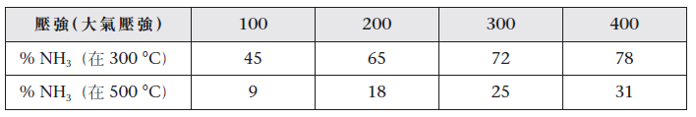

進行反應所用的條件是200個大氣壓強、450 oC和使用鐵作為催化劑。

(a) 此反應原本使用鉑作為催化劑。建議為甚麼會轉用鐵。

（1 分）

(b) 解釋為甚麼高壓強會增加氨在平衡混合物中的百分比。

（1 分）

(c) 指出利用較低温度進行反應的一個好處及一個壞處。

（2 分）

12. (d) 在一項實驗中，把0.200 mol的N2(g)和0.600 mol的H2(g)在體積為1.20 dm3的密閉容器內

反應，並維持温度不變。達致平衡時，消耗了55.0% 的N2(g)。

計算在此反應條件下反應的平衡常數Kc。

（3 分）

**乙部完**

**試卷完**

